**Disciplina: Banco de Dados Aplicados**

**Conteúdo: Junção Interna e Externa**

Observe as tabelas abaixo referentes ao banco de dados de reserva de uma locadora e responda as questões a seguir em SQL:

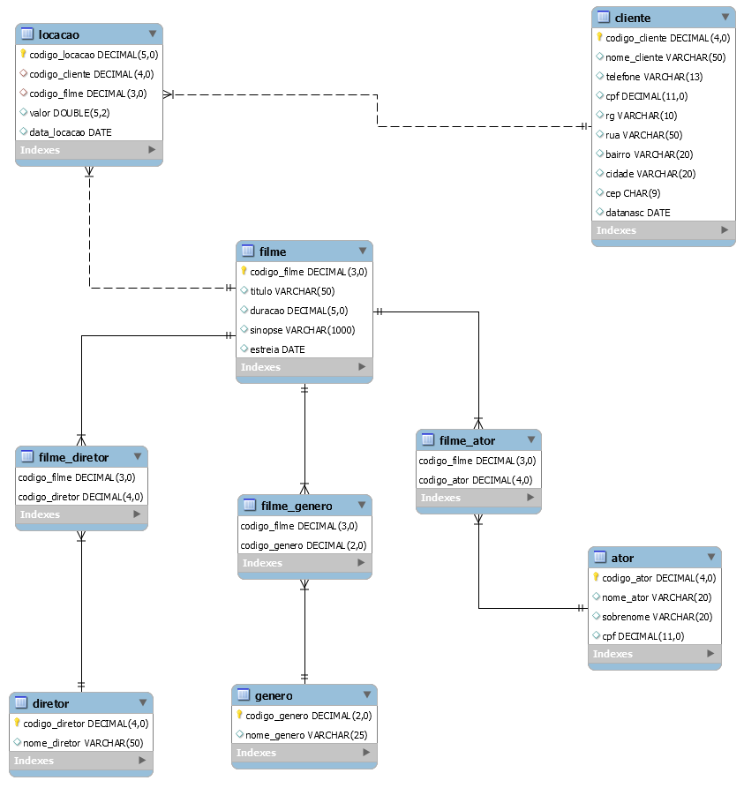

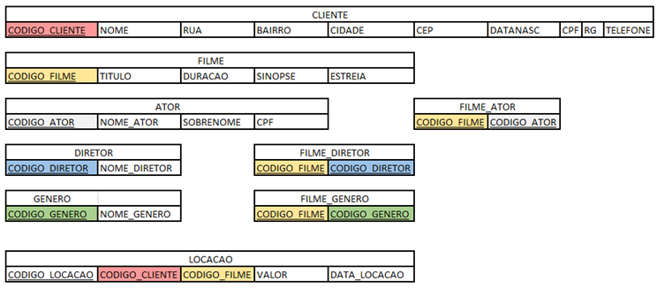

**QUESTÃO 01:** Traga o nome de todos os filmes, os que foram locados por algum cliente, traga também o nome do cliente. Traga também o nome de todos os clientes, os que locaram ou não filmes, caso tenha locado o nome do filme deverá aparecer.

**QUESTÃO 02:** Traga o nome dos gêneros que não estão em nenhum filme.

**QUESTÃO 03:** Traga o nome de todos os diretores. Caso ele tenha dirigido algum filme, traga o nome do filme.

**QUESTÃO 04:** Traga o nome e cpf de todos os clientes, caso ele tenha locado algum filme, traga o titulo do filme e a data de locação.

**QUESTÃO 05:** Traga o título dos filmes, juntamente com o nome dos atores que atuaram nele.

**QUESTÃO 06:** Traga o nome dos clientes que alugaram filmes do gênero comédia.